3223600019

Muhammad Bimo Fachrizky

Membuat Program dengan Visual C++ dan Python

Senin, 17 Februari 2025

**Praktikum Sistem Cerdas**

**Praktikum 1**

Membuat Program dengan Visual C++ dan Python

1. Tujuan Pembelajaran

* Mahasiswa dapat melakukan instalasi MS Visual C++
* Mahasiswa dapat melakukan instalasi PyCharm
* Mahasiswa dapat membuat aplikasi dengan MS Visual C++ dan PyCharm

Software yang di perlukan

* Microsoft Visual C++
* PyCharm

1. Langkah percobaan
2. Instalasi MS Visual C++

Masukkan CD MS Visual C++ (pada buku ini digunakan MS Visual C++ 2010) untuk instalasi, atau kunjungi website berikut dan ikuti Microsoft Guide untuk menginstal Visual C++.

<https://visualstudio.microsoft.com/vs/older-downloads/>

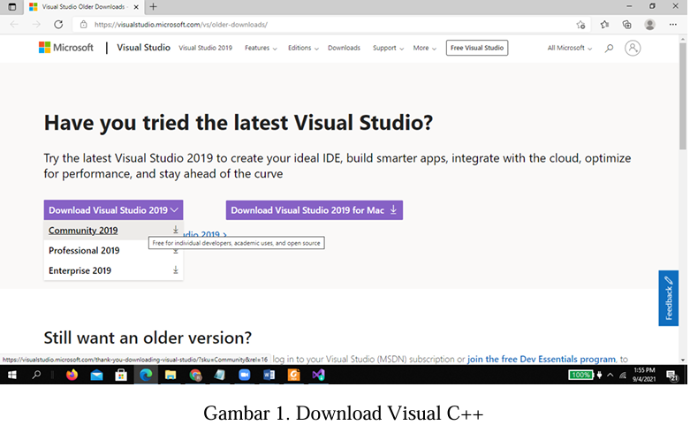

Pilih Download Visual Studi 2019 (untuk window)

Pilih Community 2019

1. Run MS Visual C++

Pilih Launch

Pilih Create a new project

Pilih Empty Project

Isi project name dengan misalnya: test1

Pilih Create

Klik kanan pada test 1

Pilih Add->New Item

Pilih C++ File (.cpp)

Buat program seperti diatas

Untuk Run -- Pilih Local Windows Debugger

1. Instalasi PyCharm di windows

Download installer .exe in <https://www.jetbrains.com/pycharm/download/#section=windows>. Pilih versi Community. Ukuran file sekitar 366 MB.

Pilih Community (tombol Download)

Pilih Next

Pilih semua dan Next

Pilih Install

Pilih Finish

Run PyCharm

Pilih New Project

Pilih Create

Pilih Run ‘main Shift + F10

Setting

Pilih File Setting

Pilih Project -> Python interpreter

Install library dibawah ini

* tensorflow==2.5.0
* tensorflow-datasets==4.3.0
* Pillow==8.2.0
* pandas==1.2.4
* numpy==1.19.5
* scipy=1.7.0

Pilih + (Install)

Cari tensorflow 2.5.0

Pilih Specify version dan pilih 2.5.0

Install Package

Install Sukses

Run program Python

Pilih New – Python File

Isi test1

Contoh program : simple_regression.py

1. Hasil Percobaan

* Test.cpp (Menggunakan Visual Code)

* Test.py

* Simple_regression.py

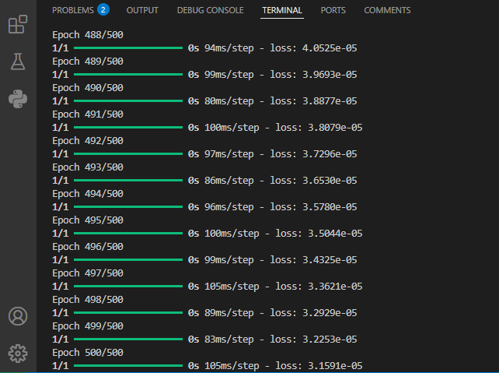

1. Analisa

Praktikum di atas melakukan sebuah percobaan yaitu menginstall software yang akan digunakan pada praktikum sistem cerdas, diantaranya ada Visual Studio, dan Pycharm. Namun pada percobaan ini menggunakan visual code untuk hasil dikarenakan visual code lebih fleksibel. Pada Program prertama ini merupakan implementasi sederhana dari gerbang logika AND menggunakan pendekatan perceptron.

#include <stdio.h>

int main()

{

    int w1 = 1, w2 = 1, t = 2;

    int x1, x2, y, out;

    printf("Operasi AND\n");

    printf("Input x1 = ");

    scanf_s("%d", &x1);

    printf("Input x2 = ");

    scanf_s("%d", &x2);

    y = w1 * x1 + w2 * x2;

    if (y >= t)

        out = 1;

    else

        out = 0;

    printf("Output = %d\n", out);

    return 0;

}

Program meminta dua input biner dari pengguna, yaitu x1 dan x2, yang kemudian dikalikan dengan w1 = 1 dan w2 = 1. Hasil perkalian ini dijumlahkan menjadi nilai y, yang kemudian dibandingkan dengan threshold t = 2. Jika nilai y lebih besar atau sama dengan t, maka output yang dihasilkan adalah 1, sedangkan jika lebih kecil, outputnya adalah 0.

Pada program yang kedua adalah Kode Python

def print_hi(name):

    print(f'Hi, {name}')

if __name__ == '__main__':

    print_hi('M.Bimo Fachrizky')

Program ini mendefinisikan sebuah fungsi bernama print_hi(name), yang menerima satu parameter name dan mencetak pesan "Hi, {name}" menggunakan f-string untuk formatting string secara langsung. Kemudian, pada bagian if __name__ == '__main__':, program memanggil fungsi print_hi('M.Bimo Fachrizky'), yang berarti ketika program dijalankan langsung (bukan diimpor sebagai modul), maka akan mencetak "Hi, M.Bimo Fachrizky" ke terminal. Program ini sebernarnya digunakan untuk mencoba Python setelah menginstallnya.

Program ketiga merupakan implementasi sederhana dari neural network menggunakan TensorFlow untuk menyelesaikan masalah regresi linear.

Program dimulai dengan mengimpor pustaka yang diperlukan, termasuk TensorFlow untuk membangun model, NumPy untuk manipulasi array, dan Matplotlib untuk menampilkan data input. Fungsi plot_data() digunakan untuk memvisualisasikan pasangan data (x, y), yang mengikuti pola y = 2x - 1, sebelum proses pelatihan model dimulai. Setelah itu, model dilatih dengan data xs dan ys selama 500 epoch, di mana proses ini bertujuan untuk menemukan bobot dan bias optimal agar output model mendekati fungsi linear yang diharapkan. Setelah pelatihan selesai, model digunakan untuk memprediksi nilai y ketika x = 10, di mana hasil yang diharapkan adalah sekitar 19, sesuai dengan persamaan y = 2(10) - 1.

1. Kesimpulan

Ketiga program menunjukkan pendekatan berbeda dalam pemrosesan data dan pembelajaran mesin. Program pertama mengimplementasikan operasi logika AND, dimana dua input biner dikalikan dengan bobot tetap dan dibandingkan dengan nilai threshold untuk menentukan output. Program kedua merupakan contoh dasar dalam pemrograman Python yang mencetak teks dinamis berdasarkan input nama menggunakan f-string. Program ketiga menggunakan neural network berbasis TensorFlow untuk menyelesaikan regresi linear dengan mempelajari pola hubungan antara input dan output melalui pelatihan menggunakan Stochastic Gradient Descent (SGD). Ketiga program ini menunjukkan perkembangan dari konsep pemrograman dasar hingga penerapan machine learning.